Metall entspannen mit Vibration
Alternative zum Spannungsarmglühen

Dulliken / Schweiz – Das Unternehmen WIAP AG Ltd SA hat seit dem Jahr 2014 vier neue Patente für die Technologie „Metall entspannen mit Vibration” (MEMV) angemeldet. Das innovative Verfahren kommt zum Einsatz, um Spannungen in metallischen Bauteilen wieder abzubauen, beispielsweise den Verzug infolge von Schweissbearbeitungen oder nach dem Schwerwalzen. Übliche Techniken wie Spannungsarmglühen oder Flammrichten werden für solche Aufgaben ebenfalls angewendet, sind aber meist energieintensiv oder führen zur Verzunderung der Bauteile. Die MEMV-Technologie bietet hierbei einige Vorteile für den Anwender.

Mit der MEMV-Technologie beschäftigt sich die Schweizer WIAP AG schon seit Langem erfolgreich. Inzwischen wurde das Lieferprogramm umfangreich erweitert auf fünf Grundmodelle: V5 für Bauteile bis zu 5t Masse, V20 (für 20t), V50 (50t), V100 (hundert Tonnen) sowie V200 für zweihundert Tonnen Werkstückgewicht. Die Neuentwicklungen umfassen zudem den Mehrachsvibrator VS. Dieser ist insbesondere für Schweisskonstruktionen geeignet, da er alle drei Koordinatenrichtungen mit nur einem Gerät anregen kann. Da er alle Achsrichtungen anregt, sind damit entscheidend bessere Spannungsverteilungen als mit herkömmlichen 2-Achsanregern möglich.

Darüber hinaus sind weitere Neuheiten im Lieferprogramm verfügbar, beispielsweise Drehvorrichtungen. Damit lassen sich mehrere Achsrichtungen gegenüber herkömmlichen Verfahren erfassen. Alle sogenannten Totpunkte – respektive Knotenpunkte – werden angeregt. Auf diese Weise erfolgt ein gleichmässiger, über das gesamte Bauteil eingeleiteter Entspannungsprozess mithilfe von Vibration.

Bereits seit 1983 beschäftigt sich die WIAP AG mit der Vibrationstechnologie und ihren Vorteilen. Allerdings ist es erst jetzt erstmalig in der Firmengeschichte mithilfe aufwendiger Messverfahren von 2014 bis 2017 gelungen, den konkreten Nutzen eindeutig nachzuweisen. Zum Beispiel werden nicht nur bei Schweisskonstruktionen, sondern – durch das erweiterte MEMV-Verfahren – jetzt auch beim Schwerwalzen mithilfe der Vibrationstechnologie dieselben Resultate erzielt wie beim Spannungsarmglühen. Dabei ergeben sich entscheidende Vorteile für den Kunden. Zum einen entsteht keine Verzunderung. Zum anderen lässt sich enorm Energie einsparen: Lediglich 2kW/h sind für einen beispielhaften Prozess notwendig. Bei einem vergleichbaren Verfahren mit Spannungsarmglühen müssen hingegen etwa 935kW/h aufgebracht werden.

Zahlreiche Praxisbeispiele belegen, dass die Vibrationstechnologie bei flamm- oder hydraulischgerichteten Bauteilen hervorragend funktioniert – eine neue Ära des Entspannens von Bauteilen aus Metall mit Vibration ist damit eingeläutet.

Der Prozess wird trotz aller bisher schon erzielten Erfolge weiter optimiert. Das betrifft vor allem auch die Peripherie, wie das deutlich erweiterte Zubehörprogramm zeigt. Beispielsweise gibt es neue Mehrfachaufspannvorrichtungen, mit denen alle Richtungen und alle Zonen in nur einer Aufspannung angeregt werden können. Die Mehrfachaufspannvorrichtung ist so konzipiert, dass sie sich für diverse Bauteilarten erweitern lässt.

Die neue Steuergerät-Generation WIAP MEMV 20 E ist so ausgelegt, dass sich je nach Wahl des Gerätes – ob manuelle Handhabung oder vollautomatische Ansteuerung – alle Aufgaben mit nur einem Gerät erledigen lassen. Der Vollautomat steuert alle Richtungen und alle Zonen selbständig softwareunterstützt an. Aufgrund des Baukastenprinzips ist eine vergleichsweise preisgünstige Hochrüstung etwa von einem 5-t- auf ein 100-t-Gerät möglich. Darüber hinaus werden mit dem durchdachten Konzept auch Kunden erreicht, bei denen sich Geräte schon seit Längerem im Einsatz befinden – die älteren Geräte lassen sich einfach Nachrüsten, bis hin zum Vollautomaten. Auch solche Anforderungen bezieht die WIAP AG mit in ihr Konzept ein, um bereits bestehenden Kunden eine zukunftsfähige Lösung zu bieten.

545 Wörter, 4250 Zeichen (inklusive Leerzeichen)

Pressekontakt
Sven Widmer / Iris Widmer
Wiap AG Ltd SA
Industriestrasse 48L
CH 4657 Dulliken, Switzerland
Tel. +41 62 752 42 60
wiap@widmers.info
www.wiap.ch

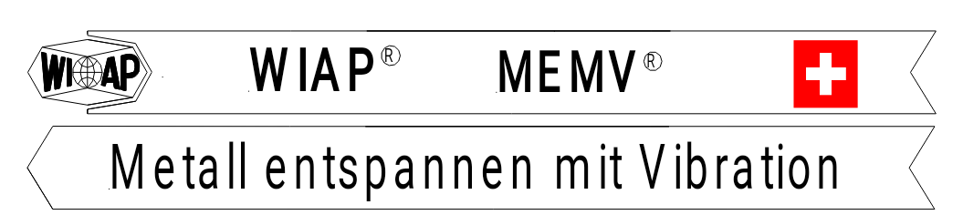

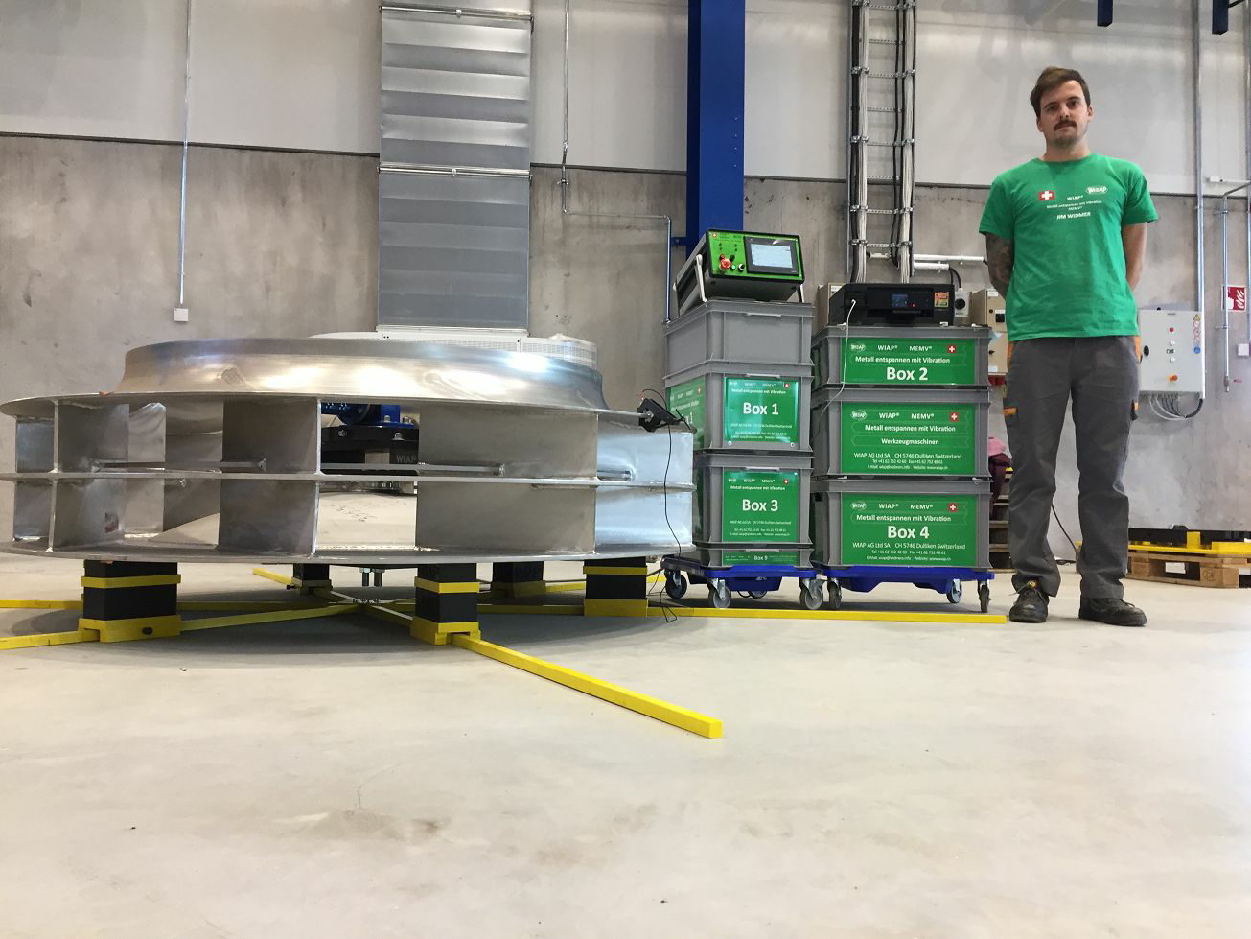
Jim Peter Widmer in Tampere, Finnland, vor einer MEMV („Metall entspannen mit Vibration”)-Anlage der WIAP AG – August 2017 (Bilder: hpw – Hans-Peter Widmer)

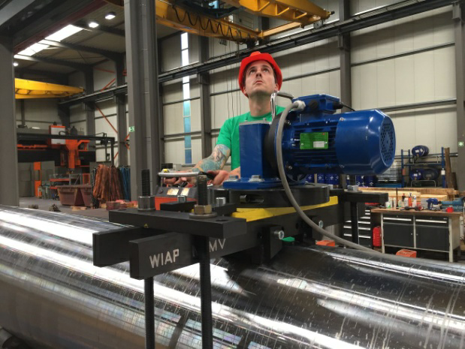
Walzen beim Metall entspannen mit Vibration (MEMV) – Jim Peter Widmer – April 2017 (hpw)

